LISTA DE EXERCÍCIOS – Processador Neander-X Parte II

ALUNO: Rodolfo Oliveira Miranda

1. Entrada > 5 e Entrada <= 12  
    mostre 1  
   senão  
    mostre 2  
   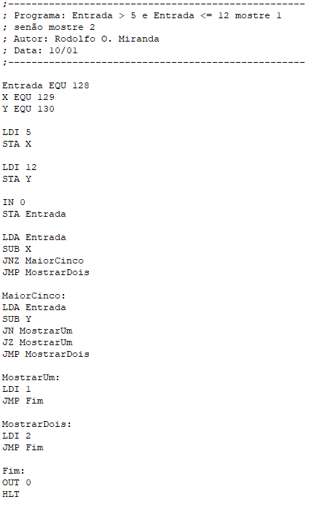
2. Para i = 0 até 8 passo 1  
    mostre i  
   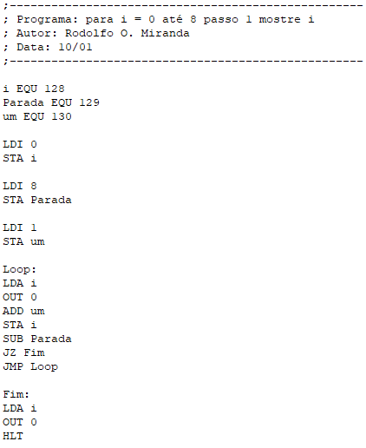
3. para i = 0 até 12 passo 3  
    mostre i  
   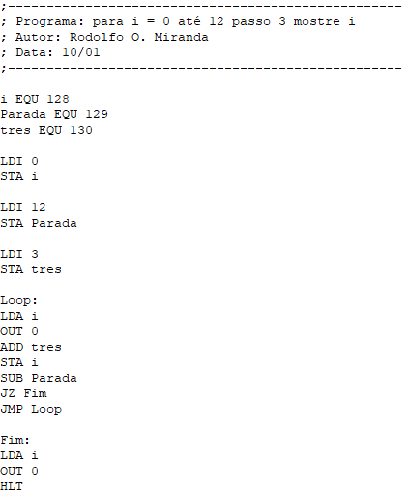
4. Para i = 0 até Entrada passo 1  
    mostre i  
   